1．数据元素之间的关系在计算机中有几种表示方法？各有什么特点？
参考答案：
数据元素间关系在计算机中有四种表示方法。
（1）顺序存储方式。数据元素顺序存放，每个存储结点只含一个元素。存储位置反映数据元素间的逻辑关系。存储密度大，但有些操作（如插入、删除）效率较差。
（2）链式存储方式。每个存储结点除包含数据元素信息外还包含一组（至少一个）指针。指针反映数据元素间的逻辑关系。这种方式不要求存储空间连续，便于动态操作（如插入、删除等），但存储空间开销大（用于指针），另外不能折半查找等。
（3）索引存储方式。除数据元素存储在一段地址连续的内存空间外，尚需建立一个索引表，索引表中索引指示存储结点的存储位置（下标）或存储区间端点（下标），兼有静态和动态特性。
（4）散列存储方式。通过散列函数和解决冲突的方法，将关键字散列在连续的有限的地址空间内，并将散列函数的值解释成关键字所在元素的存储地址，这种存储方式称为散列存储。其特点是存取速度快，只能按关键字随机存取，不能顺序存取，也不能折半存取。

2．评价一个好的算法，可以从哪几方面来考虑的？
参考答案：
评价好的算法有四个方面。一是算法的正确性；二是算法的易读性；三是算法的健壮性；四是算法的时空效率。

3．对于一个数据结构，一般包括哪三个方面的讨论？
参考答案：逻辑结构、存储结构、操作（运算）。

4．当你为解决某一问题而选择数据结构时，应从哪些方面考虑？
参考答案：
通常考虑算法所需要的存储空间量和算法所需要的时间量。后者又涉及到四方面：程序运行时所需输入的数据总量，对源程序进行编译所需时间，计算机执行每条指令所需时间和程序中指令重复执行的次数。

5．在编制管理通讯录的程序时，什么样的数据结构合适?为什么?
参考答案：
应从两方面进行讨论：如通讯录较少变动（如城市私人电话号码），主要用于查询，以顺序存储较方便，既能顺序查找也可随机查找；若通讯录经常有增删操作，用链式存储结构较为合适，将每个人的情况作为一个元素（即一个结点存放一个人），设姓名作关键字，链表安排成有序表，这样可提高查询速度。

6．试举一例，说明对相同的逻辑结构，同一种运算在不同的存储方式下实现，其运算效率不同。
参考答案：
线性表中的插入、删除操作，在顺序存储方式下平均移动近一半的元素，时间复杂度为O（n）；而在链式存储方式下，插入和删除时间复杂度都是O（1）。

7．有实现同一功能的两个算法A1和A2，其中A1的时间复杂度为Tl=O(2^{n})，A2的时间复杂度为T2=O(n²)，仅就时间复杂度而言，请具体分析这两个算法哪一个好。
参考答案：
对算法A1和A2的时间复杂度T1和T2取对数，得nlog²和2log^{n}。显然，算法A2好于A1。
8．分析下面程序段中循环语句的执行次数。
i=0;s=0;n=100;
do{
i=i+1;
s=s+10*i;
}while((i<n)&&(s<n));

9．调用下列C函数f(n)，回答下列问题：（1）试指出f(n)值的大小，并写出f(n)值的推导过程；（2）假定n= 5，试指出f(5)值的大小和执行f(5)时的输出结果。
C函数：
int f(int n)
{
int i,j,k,sum = 0;
for(i=l; i<n+1;i++)
{
for(j=n;j>i-1; j--)
for(k=1;k<j+1;k++ )
sum++;
printf("sum=%d\n",sum);
}
return (sum);
}

10．设n是偶数，试计算运行下列程序段后m的值并给出该程序段的时间复杂度。
m=0;
for( i=1 ; i<= n ; i++ )
for( j=2*i ;j<= n ;j++ )
m=m+1;

11．有下列运行时间函数，分别写出相应的大O表示的运算时间。
⑴T₁ (n)=1000; ⑵T₂(n)=n²+1000n; ⑶T₃(n)=3n³+100n²+n+1;

12．设ｎ为正整数，试确定下列程序段中语句“x++;”的频度。
⑴for (i=1;i<=n;i++)
for (j=1;j<=i;j++)
x++;

⑵i=0;
j=1;
while (i+j<=n){
x++;
if (i>j) j++;
else i++;
}

⑶for (i=1;i<=n;i++)
for (j=1;j<=i;j++)
for (k=1;k<=n;k++)
x++;

⑷x=0;y=n; //n是不小于1的常数
while (y>=(x+1)*(x+1)){
x++;
}

⑸设ｎ为正整数，试确定如下程序段中if语句的频度。
x=91;
y=100;
while(y>0){
if (x>100){x-=10;y--;}
else x++;
}

- 有线性表(a₁，a₂，…，a_{n})，采用单链表存储，头指针为H，每个结点中存放线性表中一个元素，现查找某个元素值等于X的结点。分别写出下面三种情况的查找语句，要求时间尽量少。
⑴线性表中元素无序。
⑵线性表中元素按递增有序。
⑶线性表中元素按递减有序。

2．按照下列题目中的算法功能说明，将算法描述片段中的错误改正过来。
⑴下面的算法描述片段用于在双链表中删除指针变量p所指的结点：
p->next=p->prior-> next;
p-> prior =p-> next -> prior;
free(p);

⑵下面的算法描述片段用于在双链表中指针变量p所指结点后插入一个新结点：
q=(dlinklist *)malloc(sizeof(dlinklist));
q-> prior =p;
p-> next =q;
q-> next =p-> next;
q = p-> next -> prior;

3．一线性表存储在带头结点的双向循环链表中，L为头指针。如下算法：
void unknown (Dlinklist *L)
{ …
p=L->next; q=p->next; r=q->next；
while (q!=L)
{ while (p!=L) && (p->data>q->data) p=p->prior；
q->prior->next=r;
① ______;
q->next=p->next;
q->prior=p;
② ______;
③ ______;
q=r;p=q->prior;
④ ______;
}
}

⑴说明该算法的功能。
⑵在空缺处填写相应的语句。

4．设单链表L带头结点且非空，指针变量p指向L中的一个结点，且该结点既不是L中的第一个结点，也不是L中的最后一个结点，指针变量s指向一个待插入L的新结点。试选择合适的语句序列，完成下列操作。
⑴在p所指结点之前插入s所指结点；
⑵在L中最后一个结点之后插入s所指结点；
⑶删除p所指结点的直接后继；
⑷删除L中第一个结点。

1．有5个元素，其入栈次序为A、B、C、D、E，在各种可能的出栈次序中，以元素C，D最先出栈（即C第一个且D第二个出栈）的次序有哪几个？
参考答案：CDEBA，CDBEA，CDBAE

2．如果输入序列为1 2 3 4 5 6，试问能否通过栈结构得到以下两个序列:4 3 5 6 1 2和1 3 5 4 2 6，请说明为什么不能或如何才能得到。
参考答案：
输入序列为123456，不能得出435612，其理由是，输出序列最后两元素是12，前面4个元素（4356）得到后，栈中元素剩12，且2在栈顶，不可能栈底元素1在栈顶元素2之前出栈。
得到135426的过程如下：1入栈并出栈，得到部分输出序列1；然后2和3入栈，3出栈，部分输出序列变为：13；接着4和5入栈，5，4和2依次出栈，部分输出序列变为13542；最后6入栈并退栈，得最终结果135426。

3．试证明：若借助栈由输入序列1,2,…,n得到输出序列为P₁,P₂,…,P_{n}（它是输入序列的一个排列），则在输出序列中不可能出现这样的情形：存在着i<j<k,使P_{j}<P_{k}<P_{i}。
参考答案：
如果i<j，则对于p_{i}<p_{j}情况，说明p_{i}在p_{j}入栈前先出栈。而对于p_{i}>p_{j}的情况，则说明要将p_{j}压到p_{i}之上，也就是在p_{j}出栈之后p_{i}才能出栈。这就说明，对于i<j<k，不可能出现p_{j}<p_{k}<p_{i}的输出序列。换句话说，对于输入序列1，2，3，不可能出现3，1，2的输出序列。

4．用栈实现将中缀表达式8-(3+5)*(5-6/2)转换成后缀表达式，画出栈的变化过程图。
参考答案：
中缀表达式8-(3+5)*(5-6/2）的后缀表达式是： 8 3 5 + 5 6 2 / - * -
表达式生成过程为：
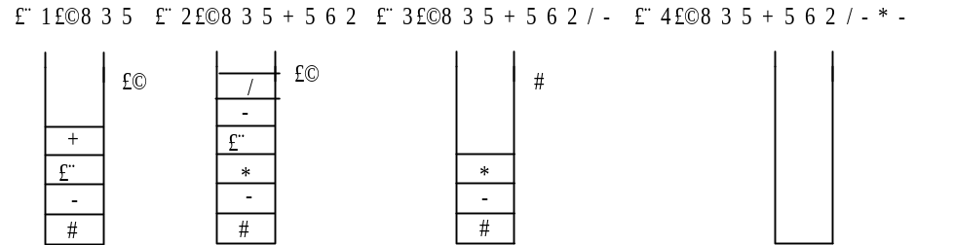

中缀表达式exp1转为后缀表达式exp2的规则如下：
设操作符栈s，初始为空栈后，压入优先级最低的操作符‘#’。对中缀表达式从左向右扫描，遇操作数，直接写入exp2；若是操作符（记为w），分如下情况处理，直至表达式exp1扫描完毕。
（1）w为一般操作符（’+’，’-‘，’*’，’/’等），要与栈顶操作符比较优先级，若w优先级高于栈顶操作符，则入栈；否则，栈顶运算符退栈到exp2，w再与新栈顶操作符作上述比较处理，直至w入栈。
（2）w为左括号（’（’），w入栈。
（3）w为右括号（’）’），操作符栈退栈并进入exp2，直到碰到左括号为止，左括号退栈（不能进入exp2），右括号也丢掉，达到exp2中消除括号的目的。
（4）w为‘#’，表示中缀表达式exp1结束，操作符栈退栈到exp2，直至碰到‘#’，退栈，整个操作结束。
这里，再介绍一种简单方法。中缀表达式转为后缀表达式有三步：首先，将中缀表达式中所有的子表达式按计算规则用嵌套括号括起来；接着，顺序将每对括号中的运算符移到相应括号的后面；最后，删除所有括号。
例如，将中缀表达式8-(3+5)*(5-6/2）转为后缀表达式。按如上步骤：
执行完上面第一步后为：(8-((3+5)*(5-(6/2))))；
执行完上面第二步后为：(8((35)+(5(62)/)-)*)- ；
执行完上面第三步后为：8 3 5 + 5 6 2 / - * - 。
可用类似方法将中缀表达式转为前缀表达式。

5．设输入元素为1、2、3、P和A，输入次序为123PA。元素经过栈后达输出序列，当所有元素均到达输出序列后，有哪些序列可以作为高级语言的变量名。

6．简述如下算法功能。
Status ex1(Stack S,int e){
InitStack(T);
while(!StackEmpty(S)){
Pop(S,d);
if(d!=e) Push(T,d);
}
while(!StackEmpty(T)){
Pop(T,d);
Push(S,d);
}
}//ex1

7．写出如下程序段输出结果。
void ex3(){
char x='e',y='c';
InitQueue(Q);
EnQueue(Q,'h');
EnQueue(Q,'r');
EnQueue(Q,y);
DeQueue(Q,x);
EnQueue(Q,x);
DeQueue(Q,x);
EnQueue(Q,'a');
while(!QueueEmpty(Q)){
DeQueue(Q,y);
printf(y);
}//while
printf(x);
}//ex3

8．将如下递归过程改写为非递归过程。
⑴
void test(int &sum){
int x;
scanf(x);
if (x==0) sum=0;
else{
test(sum);
sum+=x;
}
printf(sum);
}

⑵
int ack(int m,int n){
if (!m) return n+1;
else if(!n) return ack(m-1,1);
else return ack(m-1,ack(m,n-1));
}//ack

9．三维数组A[1..10,-2..6,2..8]的每个元素的长度为4个字节，试问该数组要占多少个字节的存储空间？如果数组元素以行优先的顺序存贮，设第一个元素的首地址是100，试求元素A[5,0,7] 的存贮首地址。

10．若按照压缩存储的思想将n×n阶的对称矩阵A的下三角部分（包括主对角线元素）以行序为主序方式存放于一维数组B[1..n(n+1)/2]中，那么，⑴A中任一个下三角元素a_{ij}(i≥j),在数组B中的下标位置k是什么？⑵A中任一个下三角元素a_{ij}(i≤j),在数组B中的下标位置k是什么？

11．设有三对角矩阵(a_{i,j})_{m╳n},将其三条对角线上的元素逐行的存于数组B(1:3n-2)中，使得B[k]=a_{i,j}，求：⑴用i,j表示k的下标变换公式；⑵若n=10³，每个元素占用L个单元，则用B[K]方式比常规存储节省多少单元。

12．设有矩阵ａ且a=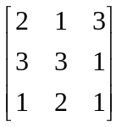，执行下列语句后，矩阵ｃ和ａ的结果分别是什么？
⑴for( i=1 ;i<=3 ; i++ )
for( j=1 ;j<=3 ; j++ ) c[i][j]=a[a[i][j],a[j][i]];
⑵for( i=1 ;i<=3 ; i++ )
for( j=1 ;j<=3 ; j++ ) a[i][j]=a[a[i][j],a[j][i]];

1．设有一棵算术表达式树，用什么方法可以对该树所表示的表达式求值？

2．将算术表达式（（a+b）+c*(d+e)+f）*(g+h)转化为二叉树。

3．一棵有n(n>0)个结点的d度树，若用多重链表表示，树中每个结点都有d个链域，则在表示该树的多重链表中有多少个空链域?为什么?

4．试证明一棵二叉树中的结点的度或为0或为2，则二叉树的枝数为2(n0-1)，其中n0是度为0的结点的个数。

5．证明任一结点个数为n的二叉树的高度至少为O(log₂n)。

6．有n个结点并且其高度为n的二叉树的数目是多少?

7．已知完全二叉树的第七层有10个叶子结点，则整个二叉树的结点数最多是多少？

8．高度为10的二叉树，其结点最多可能为多少？

9．已知A[1..N]是一棵顺序存储的完全二叉树，如何求出A[i]和A[j]的最近的共同祖先？

10．给定K(K>=1)，对一棵含有N个结点的K叉树（N＞０）、请讨论其可能的最大高度和最小高度。

11．已知一棵满二叉树的结点个数为20到40之间的素数，此二叉树的叶子结点有多少个？

12．一棵共有n个结点的树，其中所有分支结点的度均为K，求该树中叶子结点的个数。

13．若一棵完全二叉树中叶子结点的个数为n，且最底层结点数≧2，求其深度。

14．已知完全二叉树有30个结点，则其中度为0的结点有多少个？

15．试证明，在具有n(n>=1)个结点的m次树中，有n(m-1)+1个指针是空的。

16．假设高度为H的二叉树上只有度为0和度为2的结点，问此类二叉树中的结点数可能达到的最大值和最小值各为多少？

17．试证明同一棵二叉树的所有叶子结点，在前序序列、中序序列以及后序序列中都按相同的相对位置出现（即先后顺序相同），例如前序abc后序bca中序bac。

18．试找出满足下列条件的二叉树：(1)先序序列与后序序列相同；(2)中序序列与后序序列相同；(3)先序序列与中序序列相同；(4)中序序列与层序序列相同。

19．将如下由三棵树组成的森林转换为二叉树。
B
A
C
E
D
F
N
P
G
H
J
M
O
L
I
K

20．设一棵二叉树的先序遍历序列为A B D F C E G H、中序遍历序列为B F D A G E H C，试：(1)画出这棵二叉树；(2)画出这棵二叉树的后序线索二叉树；(3)将这棵二叉树转换成对应的树（或森林）。

21．设某二叉树的前序遍历序列为ABCDEFGGI，中序遍历序列为BCAEDGHFI，试画出该二叉树。

22．一棵非空的二叉树其先序序列和后序序列正好相反，画出这棵二叉树的形状。

23．已知一个森林的先序遍历序列为ABCDEFGHIJKLMNO，后序遍历序列为CDEBFHIJGAMLONK，试构造出该森林。

24．画出同时满足下列两个条件的两棵不同的二叉树：(1)先序遍历序列为ABCDE；(2)高度为5，而其对应的树/森林的高度最大为4。

25．一棵二叉树的先序遍历序列为_ _ C D E _ G H I _ K、中序遍历序列为C B _ _ F A _ J K I G、后序遍历序列为_ E F D B _ J I H _ A，其中一部分未标出，试画出该二叉树。

26．用一维数组存放的一棵完全二叉树如下图所示：
A | B | C | D | E | F | G | H | I | J | K | L
写出后序遍历该二叉树时访问结点的顺序。

27．设二叉树T的存储结构如下：
1 2 3 4 5 6 7 8 9 10
Lchild | 0 | 0 | 2 | 3 | 7 | 5 | 8 | 0 | 10 | 1
Data | J | H | F | D | B | A | C | E | G | I
Rchild | 0 | 0 | 0 | 9 | 4 | 0 | 0 | 0 | 0 | 0
其中Lchild、Rchild分别为结点的左、右孩子指针域，Data为结点的数据域，若根指针T的值为6，试：(1)画出二叉树的逻辑结构；(2)写出按前序、中序、后序遍历该二叉树所得到的结点序列；(3)画出二叉树的后序线索树。

28．一棵左右子树均不空的二叉树在先序线索化后，其空指针域数为多少？

29．在前序线索树上，要找出结点p的直接后继结点，请写出相关浯句。结点结构为(ltag,lc,data,rtag,rc)。

30．对于后序线索二叉树，怎样查找任意结点的直接后继；对于中序线索二叉树，怎样查找任意结点的直接前驱？

31．假定用于通讯的电文仅有8个字母C1，C2，…，C8组成，各个字母在电文中出现的频率分别为5，25，3，6，10，11，36，4，试为这8个字母设计哈夫曼编码树。

32．设有正文AADBAACACCDACACAAD，字符集为{A,B,C,D}，试设计一套二进制编码，使得上述正文的编码最短。

33．设T是一棵二叉树，除叶子结点外，其它结点的度皆为2，若T中有6个叶结点，试问：(1)树T的最大深度和最小可能深度分别是多少？(2)树T中共有多少非叶结点？(3)若叶结点的权值分别为1、2、3、4、5、6，请构造一棵哈曼夫树，并计算该哈曼夫树的带权路径长度wpl。

- 一棵深度为Ｈ的满ｋ叉树有如下性质：第Ｈ层上的结点都是叶子结点，其余各层上每个结点都有ｋ棵非空子树。若按层次顺序从１开始对全部结点编号，问：(1)第ｉ层上有多少个结点？(2)编号为ｐ的结点的第ｉ个孩子结点（若存在）的编号是多少？(3)编号为ｐ的结点的双亲结点（若存在）的编号是多少？

1．
（1）如果G1是一个具有n个顶点的连通无向图，那么G1最多有多少条边？G1最少有多少条边？
参考答案：G1最多n(n-1)/2条边，最少n-1条边。
（2）如果G2是一个具有n个顶点的强连通有向图，那么G2最多有多少条边？G2最少有多少条边？
参考答案：G2最多n(n-1)条边，最少n条边。

2．n个顶点的无向连通图最少有多少条边？n个顶点的有向连通图最少有多少条边？
参考答案：n-1，n

3．证明：具有n个顶点和多于n-1条边的无向连通图G一定不是树。
参考答案：
具有n个顶点n-1条边的无向连通图是自由树，即没有确定根结点的树，每个结点均可当根。若边数多于n-1条，因一条边要连接两个结点，则必因加上这一条边而使两个结点多了一条通路，即形成回路。

4．用邻接矩阵表示图时，矩阵元素的个数与顶点个数是否相关？与边的条数是否有关？
参考答案：
设图的顶点个数为n(n≥0)，则邻接矩阵元素个数为n2，即顶点个数的平方，与图的边数无关。

5．请回答下列关于图(Graph)的一些问题：
（1）有n个顶点的有向强连通图最多有多少条边?最少有多少条边?
（2）表示有1000个顶点、l000条边的有向图的邻接矩阵有多少个矩阵元素？是否稀疏矩阵？
（3）对于一个有向图，不用拓扑排序，如何判断图中是否存在环？
参考答案：
（1）n(n-1)，n
（2）10⁶，不一定是稀疏矩阵（稀疏矩阵的定义是非零个数远小于该矩阵元素个数，且分布无规律）
（3）使用深度优先遍历，按退出DFS过程的先后顺序记录下的顶点是逆向拓扑有序序列。若在执行DFS (v)未退出前，出现顶点u到v的回边，则说明存在包含顶点v和顶点u的环。

6．设有数据逻辑结构为：B = (K, R), K = {k1, k2, …, k9}
R={<k1, k3>, <k1, k8>, <k2, k3>,<k2, k4>, <k2, k5>, <k3, k9>,<k5, k6>, <k8, k9>, <k9, k7>, <k4, k7>, <k4, k6>}
（1）画出这个逻辑结构的图示。
（2）相对于关系r，指出所有的开始接点和终端结点。
（3）分别对关系r中的开始结点，举出一个拓扑序列的例子。
（4）分别画出该逻辑结构的正向邻接表和逆向邻接表。
参考答案：
（1）略。
（2）开始结点：（入度为0）K1，K2，终端结点（出度为0）K6，K7。
（3）拓扑序列K1，K2，K3，K4，K5，K6，K8，K9，K7
K2，K1，K3，K4，K5，K6，K8，K9，K7
规则：开始结点为K1或K2，之后，若遇多个入度为0的顶点，按顶点编号顺序选择。
（4）略。

7．有向图的邻接表存储如下，要求：（1）画出其邻接矩阵存储；（2）写出图的所有强连通分量；（3）写出顶点a到顶点i的全部简单路径。
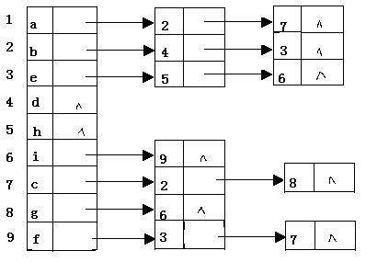
参考答案：
（1）略。（注：邻接矩阵下标按字母升序:abcdefghi）
（2）强连通分量：（a），(d)，（h），(b，e，i，f，c，g）
（3）顶点a到顶点i的简单路径：（a->b->e->i），（a->c->g->i），（a->c->b->e->i）。

8．如何对有向图中的顶点号重新安排可使得该图的邻接矩阵中所有的1都集中到对角线以上？
参考答案：
按各顶点的出度进行排序。n个顶点的有向图，其顶点最大出度是n-1，最小出度为0。这样排序后，出度最大的顶点编号为1，出度最小的顶点编号为n。之后，进行调整，即若存在弧<i，j>，而顶点j的出度大于顶点i的出度，则将把j编号在顶点i的编号之前。

9．首先将如下图所示的无向图给出其存储结构的邻接链表表示，然后写出对其分别进行深度，广度优先遍历的结果。
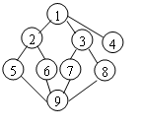
参考答案：
深度优先遍历序列：125967384；宽度优先遍历序列：123456789。
注：（1）邻接表不唯一，这里顶点的邻接点按升序排列；（2）在邻接表确定后，深度优先和宽度优先遍历序列唯一；（3）这里的遍历，均从顶点1开始。

10．下面的邻接表表示一个给定的无向图，
（1）给出从顶点v1开始，对图G用深度优先搜索法进行遍历时的顶点序列；
（2）给出从顶点v1开始，对图G用广度优先搜索法进行遍历时的顶点序列。
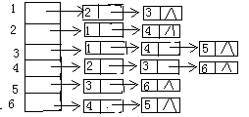
参考答案：（1）V1V2V4V3V5V6；（2）V1V2V3V4V5V6。

11．设G=(V,E)以邻接表存储，如图所示，试画出图的深度优先和广度优先生成树。
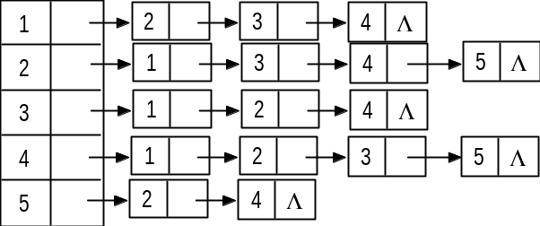

参考答案：
深度优先生成树：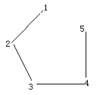
广度优先生成树：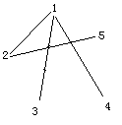

12．对一个图进行遍历可以得到不同的遍历序列，那么导致得到的遍历序列不唯一的因素有哪些？
参考答案：
遍历不唯一的因素有：开始遍历的顶点不同；存储结构不同；在邻接表情况下邻接点的顺序不同。

13．某田径赛中各选手的参赛项目表如下:
姓名 参 赛 项
ZHAO A B E
QIAN C D
SHUN C E F
LI D F A
ZHOU B F
设项目A,B ,…，F各表示一数据元素，若两项目不能同时举行，则将其连线(约束条件)。
（1）根据此表及约束条件画出相应的图状结构模型，并画出此图的邻接表结构；
（2）写出从元素A出发按“广度优先搜索”算法遍历此图的元素序列。
参考答案：
（1）
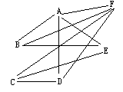
（2）AFEDBC或ABDEFC。

14．已知无向图如下所示：（1）给出从V1开始的广度优先搜索序列；（2）画出它的邻接表；（3）画出从V1开始深度优先搜索生成树。
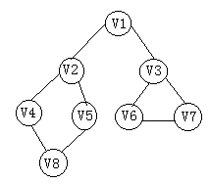

参考答案：
设邻接表（略）中顶点的邻接点按顶点编号升序排列（V1编号为1），广度优先搜索序列：V1V2V3V4V5V6V7V8；深度优先搜索序列：V1V2V4V8V5V3V6V7。

15．已知某图的邻接表为
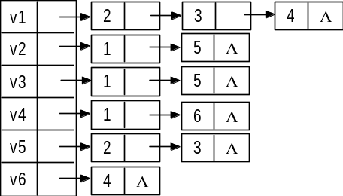
（1）写出此邻接表对应的邻接矩阵；
（2）写出由v1开始的深度优先遍历的序列；
（3）写出由v1开始的深度优先的生成树；
（4）写出由v1开始的广度优先遍历的序列；
（5）写出由v1开始的广度优先的生成树；
（6）写出将无向图的邻接表转换成邻接矩阵的算法。
参考答案：
（1）略。
（2）V1V2V5V3V4V6
（3）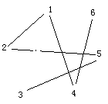
（4）V1V2V3V4V5V6
（5）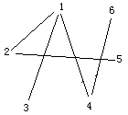
（6）void AdjListToAdjMatrix(AdjList gl, AdjMatrix gm)
//将图的邻接表表示转换为邻接矩阵表示。
{for (i=1;i<=n;i++) //设图有n个顶点，邻接矩阵初始化。
for (j=1;j<=n;j++) gm[i][j]=0;
for (i=1;i<=n;i++)
{p=gl[i].firstarc; //取第一个邻接点。
while (p!=null) {gm[i][p->adjvex]=1;p=p->next; }//下一个邻接点
}//for
}//算法结束

16．考虑右图：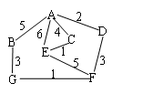
（1）从顶点A出发，求它的深度优先生成树；
（2）从顶点E出发，求它的广度优先生成树；
（3）根据普利姆（Prim）算法，求它的最小生成树。
参考答案：
设该图用邻接表存储结构存储，顶点的邻接点按顶点编号升序排列
（1）ABGFDEC 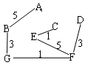
（2）EACFBDG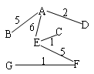
（3）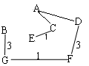

17．在什么情况下，Prim算法与Kruskual算法生成不同的MST？
参考答案：
在有相同权值边时生成不同的MST，在这种情况下，用Prim或Kruskal也会生成不同的MST。

18．已知一个无向图如下图所示，要求分别用Prim和Kruskal算法生成最小树（假设以①为起点，试画出构造过程）。
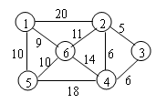
参考答案：
Prim算法构造最小生成树的步骤：(1,6),(1,5),(6,2),(2,3),(3,4)
Kruskal算法，构造最小生成树过程：(2,3),(3,4) (或(2,4)),(1,6),(5,6)（或(1，5)）,(2,6)

19．G=(V,E)是一个带有权的连通图，则：
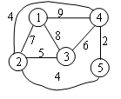
（1）请回答什么是G的最小生成树；
（2）G为下图所示，请找出G的所有最小生成树。
参考答案：
（2）2棵：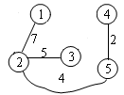和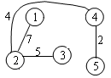

20．试写出用克鲁斯卡尔（Kruskal）算法构造下图的一棵最小生成树的过程。
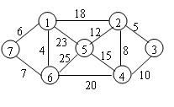
参考答案：
V（G）={1，2，3，4，5，6，7}
E（G）={（1，6，4），（1，7，6），（2，3，5），（2，4，8），（2，5，12），（1，2，18）}

21．求出下图的最小生成树。
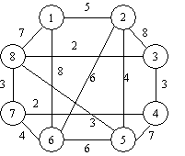
参考答案：
V（G）={1，2，3，4，5，6，7，8}
E（G）={（3，8，2），（4，7，2），（3，4，3），（5，8，3），（2，5，4），（6，7，4），（1，2，5）}
注：（或将（3，4，3）换成（7，8，3））

22．一带权无向图的邻接矩阵如下图 ，试画出它的一棵最小生成树。
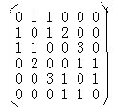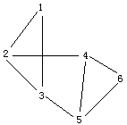
参考答案：
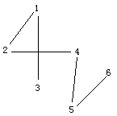设顶点集合为{1，2，3，4，5，6}，由右边的逻辑图可以看出，在{1，2，3}和{4，5，6}回路中，各任选两条边，加上（2，4），则可构成9棵不同的最小生成树。

23．下图表示一个地区的通讯网，边表示城市间的通讯线路，边上的权表示架设线路花费的代价，如何选择能沟通每个城市且总代价最省的n-1条线路，画出所有可能的选择。
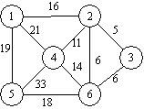
参考答案：
V(G)={1,2,3,4,5,6}
E1(G)={（1，2，16），（2，3，5），（2，6，6），（2，4，11），（6，5，18）}，
E2(G)={（1，2，16），（2，3，5），（3，6，6），（2，4，11），（6，5，18）}

24．设无向网G如下：
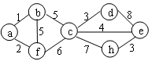
（1）设顶点a、b、c、d、e、f、h的序号分别为1、2、3、4、5、6、7，请列出网G的邻接矩阵、画出网G的邻接表结构；
（2）写出从顶点a出发,按“深度优先搜索”和“广度优先搜索”方法遍历网G所得到的顶点序列；
（3）按Prim算法求出网G的一棵最小生成树。
参考答案：
（2）深度优先搜索序列：abcdehf；宽度优先搜索序列：abfcdef；
（3）最小生成树：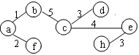。

25．有一图的邻接矩阵如下，试给出用弗洛伊德算法求各点间最短距离的矩阵序列A¹，A²，A³，A⁴。
A=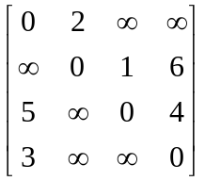 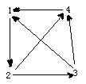
参考答案：
A0=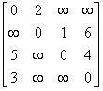 A1=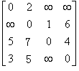 A2=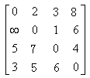
A3=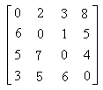 A4=

26．下图所示是一带权有向图的邻接表法存储表示。其中出边表中的每个结点均含有三个字段，依次为边的另一个顶点在顶点表中的序号、边上的权值和指向下一个边结点的指针。试求：
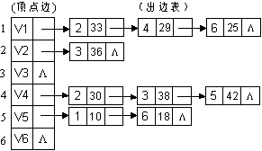
（1）该带权有向图的图形；
（2）从顶点V1为起点的广度优先周游的顶点序列及对应的生成树（即支撑树）；
（3）以顶点V1为起点的深度优先周游生成树；
（4）由顶点V1到顶点V3的最短路径。
参考答案：
（2）V1,V2,V4,V6,V3,V5
（3）顶点集合V(G)={V1,V2,V3,V4,V5,V6}；边的集合E(G)={(V1,V2),(V2,V3),(V1,V4),(V4,V5),(V5,V6)}
（4）V1到V3最短路径为67：(V1—V4—V3)。

27．用最短路径算法，求如下图中a到z的最短通路。
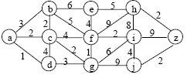
参考答案：
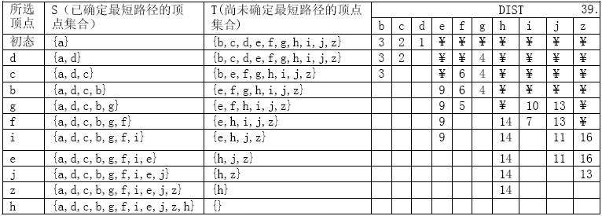
注：
（1）本表中DIST中各列最下方的数字是顶点a到顶点的最短通路，a到z为13。
（2）DIST数组的常量表达式（即下标）应为符号常量，即‘b’，‘c’等，为节省篇幅，用了b,c等。
（3）最短路径问题属于有向图，本题给出无向图，只能按有向完全图理解。

28．求出下图中顶点1到其余各顶点的最短路径。
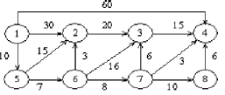
参考答案：
顶点1到其它顶点的最短路径依次是20，31，28，10，17，25，35。按Dijkstra算法所选顶点依次是5，6，2，7，4，3，8，其步骤原理略。

29．试利用Dijkstra算法求下图中从顶点a到其他个顶点间的最短路径，写出执行算法过程中各步的状态。
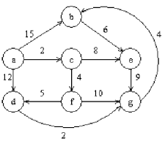
参考答案：
顶点a到顶点b，c，d，e，f，g间的最短路径分别是15，2，11，10，6，13。

30．已知图的邻接矩阵为：
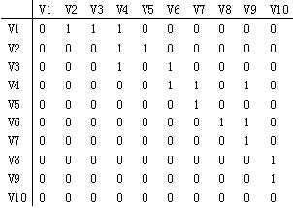
当用邻接表作为图的存储结构，且邻接表都按序号从大到小排序时，试写出：
（1）以顶点V1为出发点的唯一的深度优先遍历；
（2）以顶点V1为出发点的唯一的广度优先遍历；
（3）该图唯一的拓扑有序序列。
参考答案：
（1）深度优先遍历：V1 V2 V4 V6 V8 V10 V9 V7 V5 V3；
（2）广度优先遍历：V1 V2 V3 V4 V5 V6 V7 V9 V8 V10；
（3）V1,V2,V5,V3,V4,V6,V8,V7,V9,V10，设一栈，将入度为零的顶点放入栈中。

31．已知一图如下图所示：
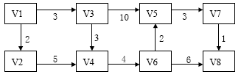
（1）写出该图的邻接矩阵；
（2）写出全部拓扑排序；
（3）以v1为源点,以v8为终点，给出所有事件允许发生的最早时间和最晚时间，并给出关键路径；
（4）求V1结点到各点的最短距离。
参考答案：
（1）（2）略
（3）关键路径有3条，长17。（各事件允许发生的最早时间和最晚时间略）
V1->V2->V4->V6->V8，V1->V3->V5->V7->V8，V1->V2->V4->V6->V5->V7->V8
（4）V1结点到其它各结点的最短距离为：2，3，6，12，10，15，16。

32．下图是带权的有向图G的邻接表表示法，求：
（1）以结点V1出发深度遍历图G所得的结点序列；
（2）以结点V1出发广度遍历图G所得的结点序列；
（3）从结点V1到结点V8的最短路径；
（4）从结点V1到结点V8的关键路径。
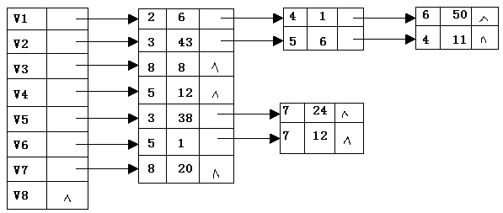
参考答案：
（1）V1,V2,V3,V8,V5,V7,V4,V6；
（2）V1,V2,V4,V6,V3,V5,V7,V8；
（3）V1到V8最短路径56，路径为V1----V2----V5----V7----V8；
（4）V1到V8的关键路径是V1----V6----V5----V3----V8，长97。

33．下表给出了某工程各工序之间的优先关系和各工序所需时间，要求：
（1）画出相应的AOE网；
（2）列出各事件的最早发生时间,最迟发生时间；
（3）找出关键路径并指明完成该工程所需最短时间。

工序代号 | A | B | C | D | E | F | G | H | I | J | K | L | M | N
所需时间 | 15 | 10 | 50 | 8 | 15 | 40 | 300 | 15 | 120 | 60 | 15 | 30 | 20 | 40
先驱工作 | -- | -- | A,B | B | C,D | B | E | G,I | E | I | F,I | H,J,K | L | G
参考答案：
（1）AOE网如右图图中虚线表示在时间上前后工序之间仅是接续顺序关系不存在依赖关系。顶点代表事件，弧代表活动，弧上的权代表活动持续时间。题中顶点1代表工程开始事件，顶点11代表工程结束事件。
（2）各事件发生的最早和最晚时间如下表
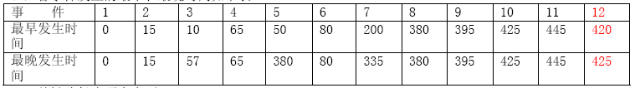
（3）关键路径为顶点序列：1->2->4->6->8->9->10->11；事件序列：A->C->E->G->H->L->M，完成工程所需的最短时间为445。

34．对图示的AOE网络，计算各活动弧的e(a_{i})和l(a_{i})的函数值，各事件（顶点）的ve（Vj）和vl (Vj)的函数值，列出各条关键路径。
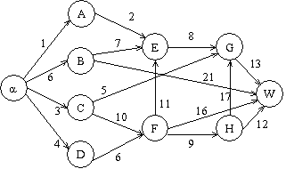
参考答案：
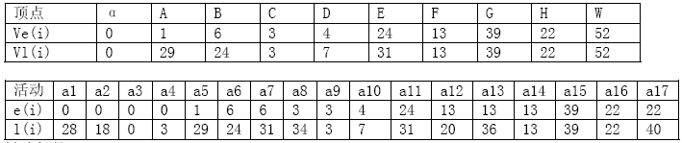
关键路径是：
活动与顶点的对照表：a1<α,A> a2<α,B> a3<α,C> a4<α,D> a5<A,E> a6<B,E> a7<B,W> a8<C,G> a9<C,F> a10<D,F> a11<E,G> a12<F,E> a13<F,W> a14<F,H> a15<G,W> a16<H,G> a17<H,W>

35．设有ＡＯＥ网如下，试求关键路径。
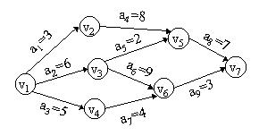
参考答案：
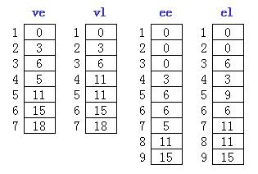
关键路径１：v₁→v₂→v₅→v₇
关键路径２：v₁→v₃→v₆→v₇

36．请写出应填入下列叙述中（ ）内的正确答案。
某一工程作业的网络图如下图所示：
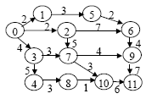
其中箭头表示作业，箭头边的数字表示完成作业所需的天数。箭头前后的圆圈表示事件，圆圈中的数字表示事件的编号。用事件编号的序列（例如0-2-7-9-11）表示进行作业的路径。
完成此工程的关键路径是（A）完成此工程所需的最少天数为（B）天，此工程中具有最大充裕天数的事件是（C），充裕天数是（D）。关键路径上的事件的充裕天数是（E）。
参考答案：
A．0—2—6—9—11；B．20；C．1，5，7；D．各2天；E．0。

37．设有无向网如下，写出其邻接矩阵，并在此基础上按普里姆算法求最小生成树。
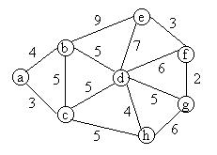
参考答案：
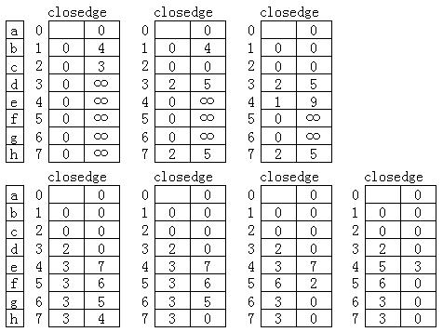
邻接矩阵：
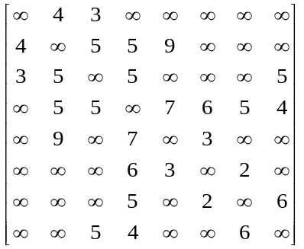
最小生成树：
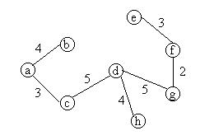

38．试写出对如下有向无环图进行拓扑排序可能得到的所有拓扑序列。
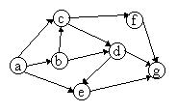
参考答案：
每次输出一个入度为０的顶点。ａｂｃｄｅｆｇ、ａｂｃｄｆｅｇ、ａｂｃｆｄｅｇ。

39．设有向网如下，用弗洛伊德算法求图中各对顶点间的最短路径。
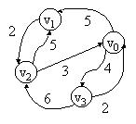
参考答案：
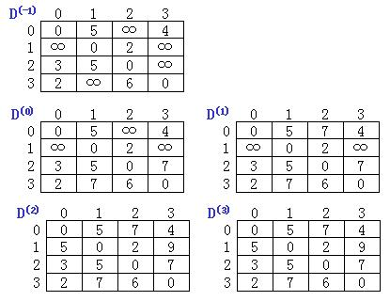

1．回答问题并填空
（1）散列表存储的基本思想是什么？
（2）散列表存储中解决碰撞的基本方法有哪些？其基本思想是什么？
（3）用线性探查法解决碰撞时，如何处理被删除的结点？为什么？
（4）散列法的平均检索长度不随（ ）的增加而增加，而是随（ ）的增大而增加。
参考答案：
（1）散列表存储的基本思想是用关键字的值决定数据元素的存储地址
（2）散列表存储中解决碰撞的基本方法：
① 开放定址法 形成地址序列的公式是：H_{i}=（H（key）+d_{i}）% m，其中m是表长，d_{i}是增量。根据d_{i}取法不同，又分为三种：
a．d_{i} =1，2，…，m-1 称为线性探测再散列，其特点是逐个探测表空间，只要散列表中有空闲空间，就可解决碰撞，缺点是容易造成“聚集”，即不是同义词的关键字争夺同一散列地址。
b．d_{i} =1²，-1²，2²，-2²，… ，±k²（k≤m/2） 称为二次探测再散列，它减少了聚集，但不容易探测到全部表空间，只有当表长为形如4j+3（j为整数）的素数时才有可能。
c．d_{i} =伪随机数序列，称为随机探测再散列。
② 再散列法 H_{i}=RH_{i}（key） i=1，2，…，k，是不同的散列函数，即在同义词产生碰撞时，用另一散列函数计算散列地址，直到解决碰撞。该方法不易产生“聚集”，但增加了计算时间。
③ 链地址法 将关键字为同义词的记录存储在同一链表中，散列表地址区间用H[0..m-1]表示，分量初始值为空指针。凡散列地址为i（0≤i≤m-1）的记录均插在以H[i]为头指针的链表中。这种解决方法中数据元素个数不受表长限制，插入和删除操作方便，但增加了指针的空间开销。这种散列表常称为开散列表，而①中的散列表称闭散列表，含义是元素个数受表长限制。
④ 建立公共溢出区 设H[0..m-1]为基本表，凡关键字为同义词的记录，都填入溢出区O[0..m-1]。
（3）要在被删除结点的散列地址处作标记，不能物理的删除。否则，中断了查找通路。
（4）记录 负载因子

2．如何衡量hash函数的优劣？hash方法的平均查找路长决定于什么？是否与结点个数N有关？
参考答案：
评价哈希函数优劣的因素有：能否将关键字均匀影射到哈希空间上，有无好的解决冲突的方法，计算哈希函数是否简单高效。由于哈希函数是压缩映像，冲突难以避免。哈希方法的平均查找路长主要取决于负载因子（表中实有元素数与表长之比），它反映了哈希表的装满程度，该值一般取0.65~0.9。

3．在采用线性探测法处理冲突的散列表中，所有同义词在表中是否一定相邻？
参考答案：
不一定相邻。哈希地址为i（0≤i≤m-1）的关键字，和为解决冲突形成的探测序列i的同义词，都争夺哈希地址i。

4．设有一组关键字{9,01,23,14,55,20,84,27}，采用哈希函数：H（key）=key mod 7 ，表长为10，用开放地址法的二次探测再散列方法Hi=(H(key)+di) mod 10(di=1²,2²,3²,…,)解决冲突。要求：对该关键字序列构造哈希表，并计算查找成功的平均查找长度。
参考答案：
散列地址 | 0 | 1 | 2 | 3 | 4 | 5 | 6 | 7 | 8 | 9
关键字 | 14 | 01 | 9 | 23 | 84 | 27 | 55 | 20
比较次数 | 1 | 1 | 1 | 2 | 3 | 4 | 1 | 2
平均查找长度：ASL_{succ}=（1+1+1+2+3+4+1+2）/8=15/8
以关键字27为例：H（27）=27%7=6（冲突） H₁=（6+1）%10=7（冲突）
H₂=（6+2²）%10=0（冲突） H₃=（6+3³）%10=5 所以比较了4次。

5．对下面的关键字集{30,15,21,40,25,26,36,37}，若查找表的装填因子为0.8，采用线性探测再散列方法解决冲突，试：（1）设计哈希函数；（2）画出哈希表；（3）计算查找成功和查找失败的平均查找长度；（4）写出将哈希表中某个数据元素删除的算法。
参考答案：
由于装填因子为0.8，关键字有8个，所以表长为8/0.8=10。
（1）用除留余数法，哈希函数为H（key）=key % 7
（2）
散列地址 | 0 | 1 | 2 | 3 | 4 | 5 | 6 | 7 | 8 | 9
关键字 | 21 | 15 | 30 | 36 | 25 | 40 | 26 | 37
比较次数 | 1 | 1 | 1 | 3 | 1 | 1 | 2 | 6
（3）计算查找失败时的平均查找长度，必须计算不在表中的关键字，当其哈希地址为i（0≤i≤m-1）时的查找次数。本例中m=10。故查找失败时的平均查找长度为：
ASL_{unsucc}=（9+8+7+6+5+4+3+2+1+1）/10=4.6
ASL_{succ} =16/8=2
（4）int Delete（int h[n]，int k）
// 从哈希表h[n]中删除元素k，若删除成功返回1，否则返回0
{
i=k%7;// 哈希函数用上面（1），即H（key）=key % 7
if（h[i]== maxint）//maxint解释成空地址
printf（“无关键字%d\n”，k）;return （0）;}
if（h[i]==k）{h[i]=-maxint ;return （1）;} //被删元素换成最大机器数的负数
else // 采用线性探测再散列解决冲突
{j=i;
for（d=1;d≤n-1;d++）
{i=（j+d）%n; // n为表长，此处为10
if（h[i]== maxint）return (0); //maxint解释成空地址
if（h[i]==k）{ h[i]=-maxint ;return （1）;}
}//for
}
printf（“无关键字%d\n”，k）;return (0)
}

6．设哈希表a 、b分别用向量a[0..9],b[0..9]表示，哈希函数均为H（key）=key MOD 7，处理冲突使用开放定址法，Hi=[H(key)+Di]MOD 10,在哈希表a中Di用线性探测再散列法，在哈希表b中Di用二次探测再散列法,试将关键字{19,24,10,17,15,38,18,40}分别填入哈希表a,b中,并分别计算出它们的平均查找长度ASL。
参考答案：
散列地址 | 0 | 1 | 2 | 3 | 4 | 5 | 6 | 7 | 8 | 9
关键字 |  | 15 |  | 24 | 10 | 19 | 17 | 38 | 18 | 40
比较次数 |  | 1 |  | 1 | 2 | 1 | 4 | 5 | 5 | 5
H（19）=19%7=5
H（24）=24%7=3
H（10）=10%7=3（冲突） H₁=（3+1）%10=4
H（17）=17%7=3（冲突） H₁=（3+1）%10=4（冲突）H₂=（4+1）%10=5（冲突）
H₃=（5+1）%10=6
H（15）=15%7=1
H（38）=38%7=3（冲突） H₁=（3+1）%10=4（冲突）H₂=（4+1）%10=5（冲突）
H₃=（5+1）%10=6（冲突）H₄=（6+1）%10=7
H（18）=18%7=4（冲突） H₁=（4+1）%10=5（冲突）H₂=（5+1）%10=6（冲突）
H₃=（6+1）%10=7（冲突）H₄=（7+1）%10=8
H（40）=40%7=5（冲突） H₁=（5+1）%10=6（冲突）H₂=（6+1）%10=7（冲突）
H₃=（7+1）%10=8（冲突）H₄=（8+1）%10=9
哈希表a: ASL_{succ}=(1+1+2+4+1+5+5+5)/8=24/8=3；

散列地址 | 0 | 1 | 2 | 3 | 4 | 5 | 6 | 7 | 8 | 9
关键字 |  | 15 | 17 | 24 | 10 | 19 | 40 | 38 | 18
比较次数 |  | 1 | 3 | 1 | 2 | 1 | 2 | 4 | 4
H（19）=19%7=5
H（24）=24%7=3
H（10）=10%7=3（冲突） H₁=（3+1²）%10=4
H（17）=17%7=3（冲突） H₁=（3+1²）%10=4（冲突）H₂=（3-1²）%10=2
H（15）=15%7=1
H（38）=38%7=3（冲突） H₁=（3+1²）%10=4（冲突）H₂=（3-1²）%10=2（冲突）
H₃=（3+2²）%10=7
H（18）=18%7=4（冲突） H₁=（4+1²）%10=5（冲突）H₂=（4-1²）%10=3（冲突）
H₃=（4+2²）%10=8
H（40）=40%7=5（冲突） H₁=（5+1²）%10=6
哈希表b: ASL_{succ} =(1+1+2+3+1+4+4+2)/8 =18/8】

7．采用哈希函数Ｈ（k）=3*k mod 13并用线性探测开放地址法处理冲突，在数列地址空间［0..12］中对关键字序列22,41,53,46,30,13,1,67,51执行（1）构造哈希表（画示意图）；（2）计算装填因子；（3）计算等概率下成功的平均查找长度；（4）计算不成功的平均查找长度。
参考答案：
（1）
散列地址 | 0 | 1 | 2 | 3 | 4 | 5 | 6 | 7 | 8 | 9 | 10 | 11 | 12
关键字 | 13 | 22 |  | 53 | 1 |  | 41 | 67 | 46 |  | 51 |  | 30
比较次数 | 1 | 1 |  | 1 | 2 |  | 1 | 2 | 1 |  | 1 |  | 1
H（22）=22*3 %13=1
H（41）=41*3 %13=6
H（53）=53*3 %13=3
H（46）=46*3 %13=8
H（30）=30*3 %13=12
H（13）=13*3 %13=0
H（1） =1*3 %13 =3（冲突） H₁=（3+1）%13=4
H（67）=67*3 %13=6（冲突） H₁=（6+1）%13=7
H（51）=51*3 %13=10

（2）装填因子 =9/13=0.7
（3）ASL_{succ} =(1+1+1+2+1+2+1+1+1)/9=11/9
（4）ASL_{unsucc} =(3+2+1+3+2+1+4+3+2+1+2+1+4)/13=29/13

8．设一组数据为{1,14,27,29,55,68,10,11,23}，现采用的哈希函数是H(key)=key MOD 13，即关键字对13取模，冲突用链地址法解决，设哈希表的大小为13(0..12)，试画出插入上述数据后的哈希表。
参考答案：
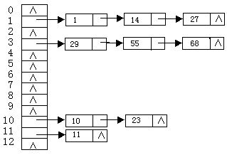
9．设散列表长度为14，散列函数h(x)=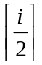，其中i为键值中第一个字母在字母表中的序号，若键值的输入顺序为Jan,Feb,Mar,Apr,May,Jun,Jul,Aug,Sep,Oct,Nov,Dec，用拉链法处理冲突，要求：（1）构造散列表；（2）求出在等概率情况下，查找成功的平均查找长度。
参考答案：
1-5ABCDE 6-10FGHIJ 11-15KLMNO 16-20PQRST 21-25UVWXY 26Z
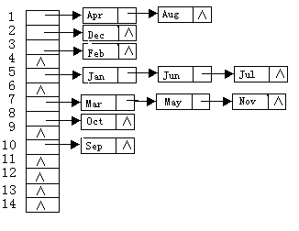
ASL_{succ}=(7*1+3*2+2*3)/12=19/12

10．若在哈希表中删除一个记录，应如何操作？为什么？已知一组关键字为（19,14,23,01,68,20,84,27,55,11,10,79）按哈希函数H(Key)=Key MOD 13和线性探测再散列处理冲突的方法在地址空间A[0..15]中构造哈希表。
参考答案：
在哈希表中删除一个记录，在拉链法情况下可以物理地删除。在开放定址法下，不能物理地删除，只能作删除标记。该地址可能是该记录的同义词查找路径上的地址，物理的删除就中断了查找路径。因为查找时碰到空地址就认为是查找失败。
散列地址 | 0 | 1 | 2 | 3 | 4 | 5 | 6 | 7 | 8 | 9 | 10 | 11 | 12 | 13 | 14 | 15
关键字 |  | 14 | 01 | 68 | 27 | 55 | 19 | 20 | 84 | 79 | 23 | 11 | 10
比较次数 |  | 1 | 2 | 1 | 4 | 3 | 1 | 1 | 3 | 9 | 1 | 1 | 3
19,14,23,01,68,20,84,27,55,11,10,79
H（19）=19%13=6
H（14）=14%13=1
H（23）=23%13=10
H（01）=01%13=1（冲突） H₁=（1+1）%13=2
H（68）=68%13=3
H（20）=20%13=7
H（84）=84%13=6（冲突） H₁=（6+1）%13=7（冲突）H₂=（7+1）%13=8
H（27）=27%13=1（冲突） H₁=（1+1）%13=2（冲突）H₂=（2+1）%13=3（冲突）
H₃=（3+1）%13=4
H（55）=55%13=3（冲突） H₁=（3+1）%13=4（冲突）H₂=（4+1）%13=5
H（11）=11%13=11
H（10）=10%13=10（冲突）H₁=（10+1）%13=11（冲突）H₂=（11+1）%13=12
H（79）=79%13=1（冲突） H₁=（1+1）%13=2（冲突）H₂=（2+1）%13=3（冲突）
H₃=（3+1）%13=4（冲突）H₄=（4+1）%13=5（冲突）
H₅=（5+1）%13=6（冲突）H₆=（6+1）%13=7（冲突）
H₇=（7+1）%13=8（冲突）H₈=（8+1）%13=9

11．设哈希函数H（k）=3 K mod 11，散列地址空间为0～10，对关键字序列（32,13,49,24,38,21,4,12）按下述两种解决冲突的方法构造哈希表：（1）线性探测再散列（2）链地址法，并分别求出等概率下查找成功时和查找失败时的平均查找长度ASLsucc和ASLunsucc。
参考答案：
（1）
散列地址 | 0 | 1 | 2 | 3 | 4 | 5 | 6 | 7 | 8 | 9 | 10
关键字 |  | 4 |  | 12 | 49 | 38 | 13 | 24 | 32 | 21
比较次数 |  | 1 |  | 1 | 1 | 2 | 1 | 2 | 1 | 2
H（32）=3*32%11=8
H（13）=3*13%11=6
H（49）=3*49%11=4
H（24）=3*24%11=6（冲突） H₁=（6+1）%11=7
H（38）=3*38%11=4（冲突） H₁=（4+1）%11=5
H（21）=3*21%11=8（冲突） H₁=（8+1）%11=9
H（4）=3*4%11=1
H（12）=3*12%11=3
ASL_{succ} =（1+1+1+2+1+2+1+2）/8=11/8
ASL_{unsucc}=（1+2+1+8+7+6+5+4+3+2+1）/11=40/11
（2）
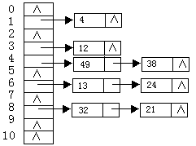
ASL_{succ} =(5*1+3*2)/8=11/8
ASL_{unsucc}=(6(6个空域)＋（2+2+3+3+3）)/11=19/11
值得指出，对用拉链法求查找失败时的平均查找长度有两种观点。其一，认为比较到空指针算失败。以本题为例，哈希地址0、2、5、7、9和10均为比较1次失败，而哈希地址1和3比较2次失败，其余哈希地址均为比较3次失败，因此，查找失败时的平均查找长度为19/11，我们持这种观点。还有另一种理解，他们认为只有和关键字比较才计算比较次数，而和空指针比较不计算。照这种观点，本题的ASL_{unsucc}=（1+1+2+2+2）/11=8/11。

12．使用散列函数hashf(x)=x mod 11,把一个整数值转换成散列表下标，现要把数据：1,13,12,34,38,33,27,22插入到散列表中。要求：（1）使用线性探查再散列法来构造散列表；（2）使用链地址法构造散列表。（3）针对这两种情况，确定其装填因子，查找成功所需的平均探查次数，以及查找不成功所需的平均探查次数。
参考答案：
由hashf(x)=x mod 11 可知，散列地址空间是0到10，由于有8个数据，装载因子取0.7。
（1）
散列地址 | 0 | 1 | 2 | 3 | 4 | 5 | 6 | 7 | 8 | 9 | 10
关键字 | 33 | 1 | 13 | 12 | 34 | 38 | 27 | 22
比较次数 | 1 | 1 | 1 | 3 | 4 | 1 | 2 | 8
H（1）=1%11=1
H（13）=13%11=2
H（12）=12%11=1（冲突） H₁=（1+1）%11=2（冲突） H₁=（2+1）%11=3
H（34）=34%11=1（冲突） H₁=（1+1）%11=2（冲突） H₁=（1+1）%11=2（冲突）
H₁=（2+1）%11=3（冲突） H₄=（3+1）%11=4
H（38）=38%11=5
H（33）=33%11=0
H（27）=27%11=1（冲突） H₁=（1+1）%11=2（冲突）H₂=（2+1）%11=3（冲突）
H₃=（3+1）%11=4（冲突）H₄=（4+1）%11=5（冲突）
H₅=（5+1）%11=6
H（22）=22%11=0（冲突） H₁=（0+1）%11=1（冲突）H₂=（1+1）%11=2（冲突）
H₃=（2+1）%11=3（冲突）H₄=（3+1）%11=4（冲突）
H₅=（4+1）%11=5（冲突）H₆=（5+1）%11=6（冲突）
H₇=（6+1）%11=7
ASL_{succ}=（1+1+1+3+4+1+2+8）/8＝21/8
ASL_{unsucc}=（9+8+7+6+5+4+3+2+1+1+1）/11＝47/11
（2）
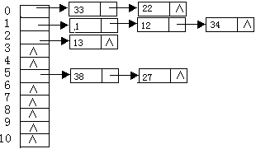
ASLsucc=（4*1+3*2+3*1）/8＝13/8
ASL_{unsucc}=（7+12）/11＝19/11

13．已知长度为12 的表(Jan,Feb,Mar,Apr,May,Jun,Jul,Aug,Sep,Oct,Nov,Dec)，要求：（1）试按表中元素的顺序依次插入一棵初始为空的分类二叉树，试画出插入完成之后的分类二叉树并计算其在等概率查找情况下，查找成功的平均查找长度；（2）试用以下两种方法构造两个Hash表，Hash函数H(K)=[i/2],其中i为关键字K中第一个字母在字母表中的序号，[x]表示取整数。a．用线性探测开放定址法处理冲突(散列地址空间为0～16)；b．用链地址法处理,然后分别求出这两个Hash表在等概率查找情况下，查找成功的平均查找长度。
参考答案：
1-5ABCDE 6-10FGHIJ 11-15KLMNO 16-20PQRST 21-25UVWXY 26Z
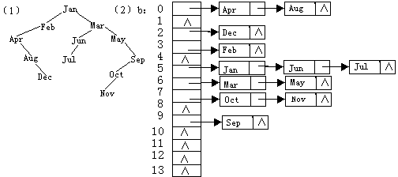
ASL=42/12
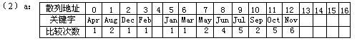
a：ASL_{succ}=31/12 （2）b：ASL_{succ}=18/12 (注：本题[x]取小于等于x的最大整数)

14．设散列函数为H（K）=K MOD 13，给定的键值序列为13,41,15,44,06,68,12,25,38,64,19,49，画出用链地址法处理冲突构造得的哈希表。
参考答案：
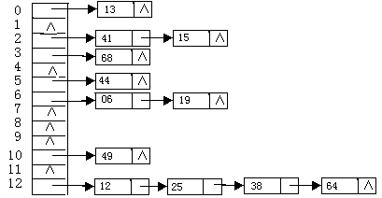

15．设散列函数H(k)=K mod 7,散列表的地址空间为0-6，对关键字序列{32,13,49,18,22,38,21}按链地址法处理冲突的办法构造哈希表，并指出查找各关键字要进行几次比较。
参考答案：
查找时，对关键字49,22,38,32,13各比较一次，对21,18各比较两次。
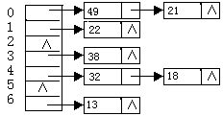

16．选取哈希函数Ｈ（key）=key mod 7，用链地址法解决冲突。试在0~6的散列地址空间内对关键字序列｛31,23,17,27,19,11,13,91,61,41｝构造哈希表，并计算在等概率下成功查找的平均查找长度。
参考答案：
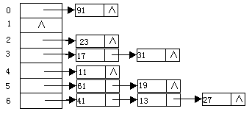
ASL_{succ} =（6*1+3*2+3*1）/10＝15/10

17．设散列函数为H(K)=K MOD 11,解决冲突的方法为链接法，试将下列关键字集合{35,67,42,21,29,86,95,47,50,36,91}依次插入到散列表中（画出散列表的示意图）。并计算平均查找长度ASL。
参考答案：
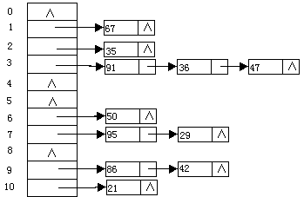
ASL_{suss} =(7*1+3*2+1*3)/11=16/11

18．已知散列表的地址空间为A[0..11]，散列函数H（k）=k mod 11，采用线性探测法处理冲突。请将下列数据{25,16,38,47,79,82,51,39,89,151,231}依次插入到散列表中，并计算出在等概率情况下查找成功时的平均查找长度。
参考答案：
散列地址 | 0 | 1 | 2 | 3 | 4 | 5 | 6 | 7 | 8 | 9 | 10 | 11
关键字 | 231 | 89 | 79 | 25 | 47 | 16 | 38 | 82 | 51 | 39 | 151
比较次数 | 1 | 1 | 1 | 1 | 2 | 1 | 2 | 3 | 2 | 4 | 3
H（25）=25%11=3
H（16）=16%11=5
H（38）=38%11=5（冲突） H₁=（5+1）%11=6
H（47）=47%11=3（冲突） H₁=（3+1）%11=4
H（79）=79%11=2
H（82）=82%11=5（冲突） H₁=（5+1）%11=6（冲突）H₂=（6+1）%11=7
H（51）=51%11=7（冲突） H₁=（7+1）%11=8
H（39）=39%11=6（冲突） H₁=（6+1）%11=7（冲突）H₂=（7+1）%11=8（冲突）
H₃=（8+1）%11=9
H（89）=89%11=1
H（151）=151%11=8（冲突） H₁=（8+1）%11=9（冲突）H₂=（9+1）%11=10
H（231）=231%11=0
ASL_{succ} =(1+1+1+1+2+1+2+3+2+4+3)/11=21/11

19．设输入的关键字序列为：22,41,53,33,46,30,13,01,67, Hash函数为：H（key）=key MOD 11。HASH表长度为11。试用线性探测法解决冲突，将各关键字按输入顺序填入Hash表中。
参考答案：
散列地址 | 0 | 1 | 2 | 3 | 4 | 5 | 6 | 7 | 8 | 9 | 10
关键字 | 22 | 33 | 46 | 13 | 01 | 67 |  |  | 41 | 53 | 30
比较次数 | 1 | 2 | 1 | 2 | 4 | 5 |  |  | 1 | 1 | 3
H（22）=22%11=0
H（41）=41%11=8
H（53）=53%11=8（冲突） H₁=（8+1）%11=9
H（33）=33%11=0（冲突） H₁=（0+1）%11=1
H（46）=46%11=2
H（30）=30%11=8（冲突） H₁=（8+1）%11=9（冲突）H₂=（9+1）%11=10
H（13）=13%11=2（冲突） H₁=（2+1）%11=3
H（01）=01%11=1（冲突） H₁=（1+1）%11=2（冲突）H₂=（2+1）%11=3（冲突）
H₃=（3+1）%11=4
H（67）=67%11=1（冲突） H₁=（1+1）%11=2（冲突）H₂=（2+1）%11=3（冲突）
H₃=（3+1）%11=4（冲突）H₂=（4+1）%11=5

20．设哈希(Hash)表的地址范围为0～17，哈希函数为：H (K)=K MOD 16,K为关键字，用线性探测再散列法处理冲突，输入关键字序列：（10,24,32,17,31,30,46,47,40,63,49），造出哈希表，试回答下列问题：（1）画出哈希表示意图；（2）若查找关键字63，需要依次与哪些关键字比较?（3）若查找关键字60，需要依次与哪些关键字比较?（4）假定每个关键字的查找概率相等，求查找成功时的平均查找长度。
参考答案：
（1）
散列地址 | 0 | 1 | 2 | 3 | 4 | 5 | 6 | 7 | 8 | 9 | 10 | 11 | 12 | 13 | 14 | 15 | 16 | 17
关键字 | 32 | 17 | 46 | 47 | 63 | 49 |  |  | 24 | 40 | 10 |  |  |  | 30 | 31
比较次数 | 1 | 1 | 5 | 5 | 6 | 5 |  |  | 1 | 2 | 1 |  |  |  | 1 | 1
H（10）=10%16=10
H（24）=24%16=8
H（32）=32%16=0
H（17）=17%16=1
H（31）=31%16=15
H（30）=30%16=14
H（46）=46%16=14（冲突） H₁=（14+1）%16=15（冲突）H₂=（15+1）%16=0（冲突）
H₃=（0+1）%16=1（冲突） H₄=（1+1）%16=2
H（47）=47%16=15（冲突） H₁=（15+1）%16=0（冲突） H₂=（0+1）%16=1（冲突）
H₃=（1+1）%16=2（冲突） H₄=（2+1）%16=3
H（40）=40%16=8（冲突） H₁=（8+1）%16=9
H（63）=63%16=15（冲突） H₁=（15+1）%16=0（冲突） H₂=（0+1）%16=1（冲突）
H₃=（1+1）%16=2（冲突） H₄=（2+1）%16=3（冲突）
H₅=（3+1）%16=4
H（49）=49%16=1（冲突） H₁=（1+1）%16=2（冲突） H₂=（2+1）%16=3（冲突）
H₃=（3+1）%16=4（冲突） H₄=（4+1）%16=5
（2）查找关键字63，H（k）=63 MOD 16=15，依次与32，17，46，63比较。
（3）查找关键字60，H（k）=60 MOD 16=12，散列地址12内为空，查找失败。
（4）ASL_{succ}=（1+1+1+1+1+1+5+5+2+6+5）/11＝29/11

21．试为关键字序列（CHA,CAI,LAN,WEN,LONG,ZHAO,WU,LIU,CHEN,LI,WANG,CAO,YUN, CHANG,YANG）设计哈希表，要求所设计的表在查找成功时的平均查找长度不超过2.0。并请验证你造的哈希表的实际平均查找长度是否满足要求。
参考答案：
设用线性探测再散列解决冲突，根据公式Snl≈（1+1/（1-α）） /2 。可求出负载因子为α=0.67。再根据数据个数和装载因子，可求出表长m=15/0.67，取m=23。设哈希函数H（key）=（关键字首尾字母在字母表中序号之和）MOD 23。
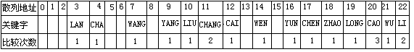
从上表求出查找成功时的平均查找长度为ASL_{succ}=19/15<2.0，满足要求。

22．对以下关键字序列建立哈希表：(SUN,MON,TUE,WED,THU,FRI,SAT)，哈希函数为H（K）=（关键字中第一个字母在字母表中的序号）MOD 7，用线性探测法处理冲突，求构造一个装填因子为0.7的哈希表，并分别计算出在等概率情况下查找成功的平均查找长度。
参考答案：
α=0.7，所以表长取m=7/0.7=10
散列地址 | 0 | 1 | 2 | 3 | 4 | 5 | 6 | 7 | 8 | 9
关键字 | TUE | THU | WED | FRI | SAT | SUN | MON
比较次数 | 2 | 3 | 1 | 5 | 7 | 1 | 1
1-5ABCDE 6-10FGHIJ 11-15KLMNO 16-20PQRST 21-25UVWXY 26Z
H（SUN）=19%7=5
H（MON）=13%7=6
H（TUE）=20%7=6（冲突） H₁=（6+1）%7=0
H（WED）=23%7=2
H（THU）=20%7=6（冲突） H₁=（6+1）%7=0（冲突） H₂=（0+1）%7=1
H（FRI）=6%7=6 （冲突） H₁=（6+1）%7=0（冲突） H₂=（0+1）%7=1（冲突）
H₃=（1+1）%7=2（冲突） H₄=（2+1）%7=3
H（SAT）=19%7=5（冲突） H₁=（5+1）%7=6（冲突） H₂=（6+1）%7=0（冲突）
H₃=（0+1）%7=1（冲突） H₄=（1+1）%7=2（冲突）
H₅=（2+1）%7=3（冲突） H₆=（3+1）%7=4（冲突）
ASL_{succ}=（2+3+1+5+7+1+1）/7＝20/7

23．设散列表为HT [0..12],即表的大小为m=13。现采用双散列法解决冲突。散列函数和再散列函数分别为：
H₀(key)=key % 13; 注:%是求余数运算(=mod)
H_{i}=(H_{i-1}+REV(key+1)%11+1) % 13; i=1,2,3,…,m-1
其中，函数REV（x）表示颠倒10进制数x的各位，如REV（37）=73，REV（7）=7等。若插入的关键码序列为(2,8,31,20,19,18,53,27)。
（1）试画出插入这8个关键码后的散列表；（2）计算搜索成功的平均搜索长度ASL。
参考答案：
（1）
散列地址 | 0 | 1 | 2 | 3 | 4 | 5 | 6 | 7 | 8 | 9 | 10 | 11 | 12
关键字 | 27 | 53 | 2 |  |  | 31 | 19 | 20 | 8 | 18
比较次数 | 3 | 1 | 1 |  |  | 1 | 1 | 1 | 1 | 2
H（2）=2%13=2
H（8）=8%13=8
H（31）=31%13=5
H（20）=20%13=7
H（19）=19%13=6
H（18）=18%13=5（冲突） H₁=（5+REV(18+1)%11+1）%13=9
H（53）=53%13=1
H（27）=27%13=1（冲突） H₁=（1+REV(27+1)%11+1）%13=7（冲突）
H₂=（7+REV(27+1)%11+1）%13=0
（2）ASL_{suss} =(6*1+2+3)/8=11/8
24．设一个散列表含hashsize=13个表项，其下标从0到12，采用线性探查法解决冲突。请按以下要求，将关键码{10,100,32,45,58,126,3,29,200,400,0}散列到表中。（1）散列函数采用除留余数法，用%hashsize（取余运算）将各关键码映像到表中，请指出每一个产生冲突的关键码可能产生多少次冲突。（2）散列函数采用先将关键码各位数字折叠相加，再用%hashsize将相加的结果映像到表中的办法。请指出每一个产生冲突的关键字码可能产生多少次冲突。
参考答案：
（1）
散列地址 | 0 | 1 | 2 | 3 | 4 | 5 | 6 | 7 | 8 | 9 | 10 | 11 | 12
关键字 | 0 |  |  | 3 | 29 | 200 | 32 | 45 | 58 | 100 | 10 | 126 | 400
比较次数 | 1 |  |  | 1 | 2 | 1 | 1 | 2 | 3 | 1 | 1 | 3 | 3
H（10）=10%13=10
H（100）=100%13=9
H（32）=32%13=6
H（45）=45%13=6（冲突） H₁=（6+1）%13=7
H（58）=58%13=6（冲突） H₁=（6+1）%13=7（冲突）H₂=（7+1）%13=8
H（126）=126%13=9（冲突） H₁=（9+1）%13=10（冲突）H₂=（10+1）%13=11
H（3）=3%13=3
H（29）=29%13=3（冲突） H₁=（3+1）%13=4
H（200）=200%13=5
H（400）=400%13=10（冲突） H₁=（10+1）%13=11（冲突）H₂=（11+1）%13=12
H（0）=0%13=0
关键字29和45各发生一次碰撞，关键字58,126和400各发生两次碰撞，其余关键字无碰撞。
ASL_{suss} =(1+1+2+1+1+2+3+1+1+3+3)/11=19/11
（2）
散列地址 | 0 | 1 | 2 | 3 | 4 | 5 | 6 | 7 | 8 | 9 | 10 | 11 | 12
关键字 | 58 | 10 | 100 | 3 | 29 | 32 | 200 | 400 | 0 | 45 | 126
比较次数 | 1 | 1 | 2 | 1 | 3 | 1 | 5 | 4 | 9 | 1 | 2
H（10）=1%13=1
H（100）=1%13=1（冲突） H₁=（1+1）%13=2
H（32）=5%13=5
H（45）=9%13=9
H（58）=13%13=0
H（126）=9%13=9（冲突） H₁=（9+1）%13=10
H（3）=3%13=3
H（29）=11%13=2（冲突） H₁=（2+1）%13=3（冲突）H₂=（3+1）%13=4
H（200）=2%13=2（冲突） H₁=（2+1）%13=3（冲突）H₂=（3+1）%13=4（冲突）
H₃=（4+1）%13=5（冲突）H₄=（5+1）%13=6
H（400）=4%13=4（冲突） H₁=（4+1）%13=5（冲突）H₂=（5+1）%13=6（冲突）
H₃=（6+1）%13=7
H（0）=0%13=0（冲突） H₁=（0+1）%13=1（冲突）H₂=（1+1）%13=2（冲突）
H₃=（2+1）%13=3（冲突）H₄=（3+1）%13=4（冲突）
H₅=（4+1）%13=5（冲突）H₆=（5+1）%13=6（冲突）
H₇=（6+1）%13=7（冲突）H₈=（7+1）%13=8
关键字100和126各发生一次碰撞，关键字29发生两次碰撞，关键字400发生三次碰撞，关键字200发生四次碰撞，关键字0发生八次碰撞，其余关键字无碰撞。
ASL_{suss} =(1+1+2+1+3+1+5+4+9+1+2)/11=30/11。

25．画出对长度为１０的有序表进行折半查找的判定树，并求等概率下查找成功时的平均查找长度。
参考答案：
判定树：
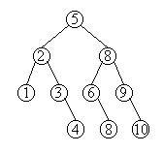
平均查找长度＝（１＋２＊２＋４＊３＋３＊４）／１０＝２．９

26．按给定关键字序列（３０，１２，０７，２２，１８，２０）构造二叉排序树，并求等概率下查找成功时的平均查找长度。
参考答案：
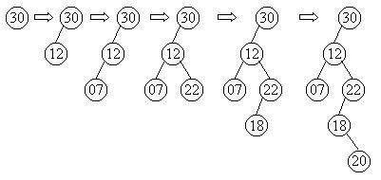
平均查找长度＝（１＋２＋２＊３＋４＋５）／６＝３

27．按给定关键字序列（３０，１２，０７，２２，１８，２０）构造平衡的二叉排序树，并求等概率下查找成功时的平均查找长度。
参考答案：
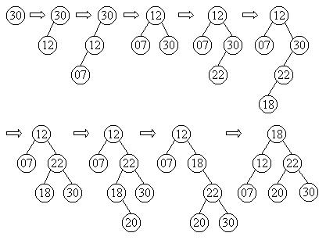
平均查找长度＝（１＋２＊２＋３＊３）／６＝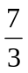

28．设有３阶Ｂ－树如下，画出向其中插入关键字８０的过程。
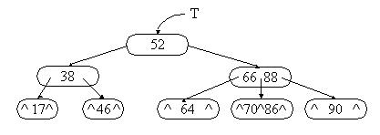
参考答案：
３阶Ｂ-树，每个结点最多３棵子树，最少两棵子树，即每个结点最多２个关键字，最少１个关键字。
插入８０：
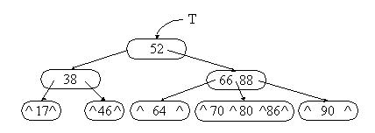
分裂结点：
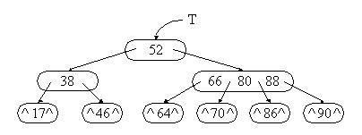
分裂结点：
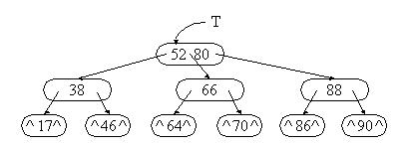

29．设有３阶Ｂ－树如下，画出删除关键字值１７的过程。
参考答案：
删除１７：
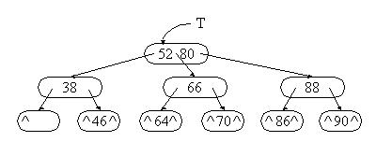
合并结点：
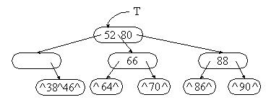
合并结点：
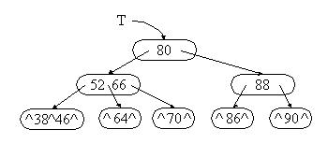

30．设哈希函数H(key)=(3*key)%11，用开放定址法处理冲突，d_{i}=i*((7*key)%10+1)，i=1,2,3…。试在０～１0的散列地址空间中对关键字序列（22，41，53，46，30，13，01，67）造哈希表，并求等概率下查找成功时的平均查找长度。
参考答案：
开放定址法中，H_{i}=(H(key)+d_{i})%m，i=1,2,…,k，k≤m-1，其中H(key)为哈希函数，m为哈希表长，d_{i}为增量序列。
H(22)=(3*22)%11=0
H(41)=(3*41)%11=2
H(53)=(3*53)%11=5
H(46)=(3*46)%11=5
冲突！d₁=1*((7*46)%10+1)=3 H₁=(5+3)%11=8
H(30)=(3*30)%11=2
冲突！d₁=1*((7*30)%10+1)=1 H₁=(2+1)%11=3
H(13)=(3*13)%11=6
H(01)=(3*01)%11=3
冲突！d₁=1*((7*01)%10+1)=8 H₁=(3+8)%11=0
冲突！d₂=2*((7*01)%10+1)=16 H₂=(3+16)%11=8
冲突！d₃=3*((7*01)%10+1)=24 H₃=(3+24)%11=5
冲突！d₄=4*((7*01)%10+1)=32 H₄=(3+32)%11=2
冲突！d₅=5*((7*01)%10+1)=40 H₄=(3+40)%11=10
H(67)=(3*67)%11=3
冲突！d₁=1*((7*67)%10+1)=10 H₁=(3+10)%11=2
冲突！d₂=2*((7*67)%10+1)=20 H₂=(3+20)%11=1
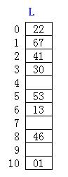
平均查找长度＝（１＋１＋１＋２＋２＋１＋６＋３）／８＝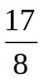

1．在各种排序方法中，哪些是稳定的？哪些是不稳定的？并为每一种不稳定的排序方法举出一个不稳定的实例。
参考答案：
排序方法 | 平均时间 | 最坏情况 | 辅助空间 | 稳定性 | 不稳定排序举例
直接插入排序 | O（n²） | O（n²） | O（1） | 稳定
折半插入排序 | O（n²） | O（n²） | O（1） | 稳定
二路插入排序 | O（n²） | O（n²） | O（n） | 稳定
表插入排序 | O（n²） | O（n²） | O（1） | 稳定
起泡排序 | O（n²） | O（n²） | O（1） | 稳定
直接选择排序 | O（n²） | O（n²） | O（1） | 不稳定 | 2,2’,1
希尔排序 | O（n^{1.3}） | O（n^{1.3}） | O（1） | 不稳定 | 3,2,2’,1(d=2,d=1)
快速排序 | O（nlog₂n） | O（n²） | O（log₂n） | 不稳定 | 2,2’,1
堆排序 | O（nlog₂n） | O（nlog₂n） | O（1） | 不稳定 | 2,1,1’(极大堆)
2-路归并排序 | O（nlog₂n） | O（nlog₂n） | O（n） | 稳定
基数排序 | O ( d*(rd+n) ) | O ( d*(rd+n) ) | O (rd ) | 稳定

2．在执行某个排序算法过程中，出现了排序关键字朝着最终排序序列相反的方向的移动，从而认为该算法是不稳定的。这种说法对么？为什么？
参考答案：
这种看法不对。本题的叙述与稳定性的定义无关，不能据此来判断排序中的稳定性。例如 5,4,1,2,3在第一趟冒泡排序后得到4,1,2,3,5。其中4 向前移动，与其最终位置相反。但冒泡排序是稳定排序。快速排序中无这种现象。

3．设有5个互不相同的元素a、b、c、d、e，能否通过7次比较就将其排好序？如果能，请列出其比较过程；如果不能，则说明原因。
参考答案：
可以做到。取a与b进行比较，c与d进行比较。设a>b,c>d(a<b和c<d情况类似)，此时需2次比较，取b和d比较，若b>d，则有序a>b>d；若b<d时则有序c>d>b，此时已进行了3次比较。再把另外两个元素按折半插入排序方法，插入到上述某个序列中共需4次比较，从而共需7次比较。

4．以下概念的区别：拓扑排序与冒泡排序。
参考答案：
拓扑排序，是有向图的顶点依照弧的走向，找出一个全序集的过程，主要是根据与顶点连接的弧来确定顶点序列；冒泡排序是借助交换思想通过比较相邻结点关键字大小进行排序的算法。

5．简述直接插入排序，简单选择排序，2-路归并排序的基本思想以及在时间复杂度和排序稳定性上的差别。
参考答案：
直接插入排序的基本思想是基于插入，开始假定第一个记录有序，然后从第二个记录开始，依次插入到前面有序的子文件中。即将记录R[i](2<=i<=n)插入到有序子序列R[1..i-1]中，使记录的有序序列从R[1..i-1]变为R[1..i] ，最终使整个文件有序。共进行n-1趟插入。最坏时间复杂度是0(n²)，平均时间复杂度是0(n²)，空间复杂度是O(1)，是稳定排序。
简单选择排序的基本思想是基于选择，开始有序序列长度为零，第i(1<=i<n)趟简单选择排序是，从无序序列R[i..n]的n-i+1记录中选出关键字最小的记录，和第i个记录交换，使有序序列逐步扩大，最后整个文件有序。共进行n-1趟选择。最坏时间复杂度是0(n²)，平均时间复杂度是0(n²)，空间复杂度是O(1)，是不稳定排序。
二路并归排序的基本思想是基于归并，开始将具有n个待排序记录的序列看成是n个长度为1的有序序列，然后进行两两归并，得到⎡n/2⎤个长度为2的有序序列，再进行两两归并，得到⎡n/4⎤个长度为4的有序序列。如此重复，经过⎡log₂n⎤趟归并，最终得到一个长度为n的有序序列。最坏时间复杂度和平均时间复杂度都是0(nlog₂n)，空间复杂度是O(n)，是稳定排序。

6．快速排序，堆排序和希尔排序是时间性能较好的排序方法，也是稳定的排序方法。判断正误并改错。

7．设LS是一个线性表，LS=(a1,a2,…,an),若采用顺序存储结构，则在等概率的前提下，插入一个元素需要平均移动的元素个数是多少？若元素插在a_{i}与a_{i+1}之间(0<=i<=n-1)的概率为(n-i)/(n*(n+1)/2)，则插入一个元素需要平均移动的元素个数又是多少？

8．对于堆排序法，快速排序法和归并排序法，若仅从节省存储空间考虑，则应该首先选取其中哪种方法？其次选取哪种方法？若仅考虑排序结果的稳定性，则应该选取其中哪种方法？若仅从平均情况下排序最快这一点考虑，则应该选取其中哪些方法？

9．在堆排序、快速排序和合并排序中：
(1)若只从存储空间考虑，则应首先选取哪种排序方法，其次选取哪种排序方法，最后选取哪种排序方法？
(2)若只从排序结果的稳定性考虑，则应选取哪种排序方法？
(3)若只从平均情况下排序最快考虑，则应选取哪种排序方法？
(4)若只从最坏情况下排序最快并且要节省内存考虑，则应选取哪种排序方法？

10．快排序、堆排序、合并排序、Shell排序中哪种排序平均比较次数最少，哪种排序占用空间最多，哪几种排序算法是不稳定的？

11．欲求前k个最大元素，用什么分类方法好？为什么？什么是稳定分类？分别指出下列算法是否是稳定分类算法，或易于改成稳定分类算法？ A． 插入分类 B．快速分类 C．合并分类 D．堆分类 E．基数分类。

12．考虑由三个不同关键词构成的序列：｛a,b,c｝，试画出直接插入排序算法的二叉判定树。

13．设要求从大到小排序。问在什么情况下冒泡排序算法关键字交换的次数为最大。

14．现有一文件Ｆ含有1000个记录，其中只有少量记录次序不对，且它们距离正确位置不远；如果以比较和移动次数作为度量，那末将其排序最好采用什么方法？为什么？

15．分析下面排序算法中各带标号语句的频度及此算法的时间复杂度，并指出该算法是属于哪一种排序方法。
void sort (int a[n])
{ int i,j; BEGIN
1 for( i=1 ;i<=n-1 ;i++ )
2 {j=i;
3 for( k=j+1;k<=n;k++)
4 if(a[k]<a[j]) j=k;
5 t=a[i]; a[i]=a[j]; a[j]=t;
}
}

16．设待排序的关键码分别为28，13，72，85，39，41，6，20。按二分法插入排序算法已使前七个记录有序，中间结果如下：
6 13 28 39 41 72 85 20

i=1 m=4 r=7
试在此基础上，沿用上述表达方式，给出继续采用二分法插入第八个记录的比较过程。
(1)使用二分法插入排序所要进行的比较次数，是否与待排序的记录的初始状态有关？
(2)在一些特殊情况下，二分法插入排序比直接插入排序要执行更多的比较。这句话对吗？

17．设待排序的记录共7个，排序码分别为8，3，2，5，9，1，6。
(1)用直接插入排序。试以排序码序列的变化描述形式说明排序全过程（动态过程）要求按递减顺序排序。
(2)用直接选择排序。试以排序码序列的变化描述形式说明排序全过程（动态过程）要求按递减顺序排序。
(3)直接插入排序算法和直接选择排序算法的稳定性如何？

18．对下面数据表，写出采用SHELL排序算法排序的每一趟的结果，并标出数据移动情况。（125，11，22， 34，15，44，76，66，100，8，14，20，2，5，1）。

19．快速排序的最大递归深度是多少？最小递归深度是多少？

20．已知某文件的记录关键字集为{50，10，50，40，45，85，80}，选择一种从平均性能而言是最佳的排序方法进行排序，且说明其稳定性。

21．快速排序是在所有情况下，排序速度最快吗？为什么？在何种情况下使用此排序法最好？

22．对给定文件（28，07，39，10，65，14，61，17，50，21）选择第一个元素28进行划分，写出其快速排序第一遍的排序过程。

23．如果只要找出一个具有n个元素的集合的第k（1≤k≤n）个最小元素，你所学过的排序方法中哪种最适合？给出实现的思想。

24．已知一关键码序列为：3，87，12，61，70，97，26，45。试根据堆排序原理，填写完整下示各步骤结果。
建立堆结构：_____________
交换与调整：
（1）87 70 26 61 45 12 3 97;（2）____________________;
（3）61 45 26 3 12 70 87 97;（4）____________________;
（5）26 12 3 45 61 70 87 97;（6）____________________;
（7）3 12 26 45 61 70 87 97;

25．判断下列序列是否是堆（可以是小堆，也可以是大堆，若不是堆，请将它们调整为堆）。
（1）100，85，98，77，80，60，82，40，20，10，66
（2）100，98，85，82，80，77，66，60，40，20，10
（3）100，85，40，77，80，60，66，98，82，10，20
（4）10，20，40，60，66，77，80，82，85，98，100

26．全国有10000人参加物理竞赛，只录取成绩优异的前10名，并将他们从高分到低分输出。而对落选的其他考生，不需排出名次，问此种情况下，用何种排序方法速度最快？为什么？

27．已知待排序的序列为（503，87，512，61，908，170，897，275，653，462），试完成下列各题。
(1)根据以上序列建立一个堆（画出第一步和最后堆的结果图），希望先输出最小值。
(2)输出最小值后，如何得到次小值。（并画出相应结果图）

28．设有n个无序元素，按非递减次序排序，但只想得到前面长度为k的部分序列，其中n>>k，最好采用什么排序方法？为什么？如果有这样一个序列{59，11，26，34，17，91，25}，得到的部分序列是：{11，17，25}，对于该例使用所选择的方法实现时，共执行多少次比较？

29．解答问题
(1)设某文件中待排序记录的排序码为72，73，71，23，94，16，05，68，试画图表示出树形选择排序（增序）过程的前三步。
(2)试说明树形选择排序的基本思想。
(3)树形选择排序与直接选择排序相比较，优缺点是什么？
(4)堆排序是如何改进树形排序方法的？优点是什么？

30．回答问题：
(1)设待排序的结点个数是n。试问堆排序算法在完成一次sift建堆，并且取走找到的最小关键码后，是否还需要对于n-1个关键码从头开始建堆？为什么？
(2)假定采用sift建堆算法。试问堆排序算法采用了怎样的节省存储空间的措施？堆排序完成后，heap中保存了关键码值的升序排列还是降序排列？

31．在多关键字排序时，LSD和MSD两种方法的特点是什么？

32．内排序的过程中，通常需要对待排序的关键字集合进行多遍扫描。采用不同排序方法，会产生不同的中间结果。设要将序列（Q,H,C,Y,P,A,M,S,R,D,F,X）中的关键字按字母序的升序重新排列，请分别给出对该序列进行冒泡排序，初始步长为4的希尔排序，二路归并排序及以第一个元素为分界元素的快速排序的第一趟扫描的结果，并给出对该序列作堆排序时初始建堆的结果。

33．给出一组关键字T=(12,2,16,30,8,28,4,10,20,6,18)，写出用下列算法从小到大排序时第一趟结束时的序列：(1)希尔排序（第一趟排序的增量为5）；(2)快速排序（选第一个记录为枢轴（分隔））；(3)链式基数排序（基数为10）。

34．给出一组关键字：29，18，25，47，58，12，51，10，分别写出按下列各种排序方法进行排序时的变化过程：(1)归并排序，要求每归并一次书写一个次序。(2)快速排序，要求每划分一次书写一个次序。(3)堆排序，要求先建成一个堆，然后每从堆顶取下一个元素后，将堆调整一次。

35．
（1）判定起泡排序的结束条件是什么？
（2）请简单叙述希尔排序的基本思想。
（3）将下列序列调整成堆（堆顶为最小值）。
1 2 3 4 5 6 7 8 9 10
112 | 70 | 33 | 65 | 24 | 56 | 48 | 92 | 80 | 13
（4）在16个关键字中选出最小的关键字至少要多少次比较？再选出次小的关键字至少要多少次比较？请简要说明选择的方法和过程。

36．给出如下关键字序列321，156，57，46，28，7，331，33，34，63试按链式基数排序方法，列出一趟分配和收集的过程。

37．请写出应填入下列叙述中（ ）内的正确答案。
排序有各种方法，如插入排序、快速排序、堆排序等。设一数组中原有数据如下：15，13，20，18，12，60。下面是一组由不同排序方法进行一遍排序后的结果。
（ ）排序的结果为：12，13，15，18，20，60
（ ）排序的结果为：13，15，18，12，20，60
（ ）排序的结果为：13，15，20，18，12，60
（ ）排序的结果为：12，13，20，18，15，60

38．给定一个关键字序列{24，19，32，43，38，6，13，22}，请写出快速排序第一趟的结果；堆排序时所建的初始堆；归并排序的全过程。然后回答上述三中排序方法中那一种方法使用的辅助空间最少？在最坏情况下那种方法的时间复杂度最差？

39．奇偶交换排序如下所述：对于初始序列A[1]，A[2],…,A[n],第一趟对所有奇数i（1<=i<n）,将A[i]和A[i+1]进行比较，若A[i]>A[i+1]，则将两者交换；第二趟对所有偶数i（2<=i<n），将A[i]和A[i+1]进行比较，若A[i]>A[i+1]，则将两者交换；第三趟对所有奇数i（1<=i<n）；第四趟对所有偶数i（2<=i<n）,…，依次类推直至到整个序列有序为止。
（1）分析这种排序方法的结束条件。
（2）写出用这种排序方法对35，70，33，65，24，21，33进行排序时，每一趟的结果。

40．设用快速排序法对给定关键字序列（503，087，512，061，908，170，897，275，653，426）进行排序，要求写出每趟排序结束时关键字序列的状态。

41．设用堆排序法对给定关键字序列（503，087，512，061，908，170，897，275，653，426）进行排序，要求写出每趟排序结束时关键字序列的状态。

